

|  |
| --- |
| CONFIGURAR BOOT MANAGER DE LINUX |
|  |
| SEGURIDAD INFORMÁTICA  JUAN CARLOS NAVIDAD GARCÍA |

1. **Como poner usuario y contraseña al grub:**

Lo primero que hay que hacer es instalar grub2, este se encuentra instalado por defecto, pero hay veces que no es así.

Para instalarlo, debemos de actualizar los repositorios para que se descargue correctamente. Para actualizar la lista de repositorios utilizaremos el comando:

* 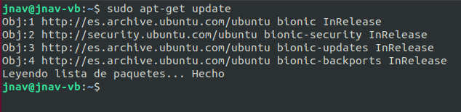**sudo apt-get update**

Posteriormente, procederemos a instalar grub2 con el comando:

* 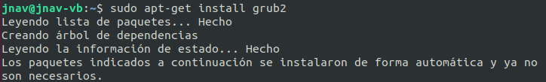**sudo apt-get install grub2**

Una vez instalado, debemos de editar el archivo de configuración de grub2 que sería: /etc/default/grub, podremos editarlo con cualquier editor como vim, nano, gedit, etc.



En el fichero de configuración únicamente hay que poner como comentario la línea “GRUB_TIEMOUT_STYLE=hidden” y añadir la línea “GRUB_HIDDEN_TIMEOUT_QUIET=true”

Básicamente hay que dejar el fichero como en la siguiente captura:

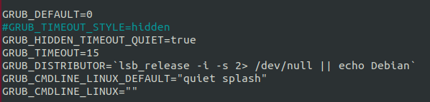

Para que los cambios se guarden, aplicaremos el comando:

* **sudo update-grub**

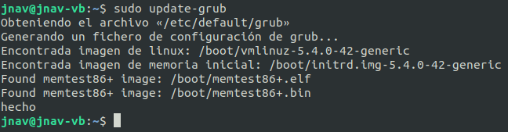

Por seguridad, deberíamos realizar una copia de seguridad de los archivos del grub, de esa manera, si lo dañamos, simplemente los restauramos desde la terminal de grub.

Seguiremos los siguientes comandos:

* **sudo cp /boot/grub/grub.cfg ~/grub.cfg.old**
* **sudo cp /etc/grub.d/00_header ~/00_header.old**
* **sudo cp /etc/grub.d/10_linux ~/10_linux.old**
* **sudo cp /etc/grub.d/30_os-prober ~/30_os-prober.old**

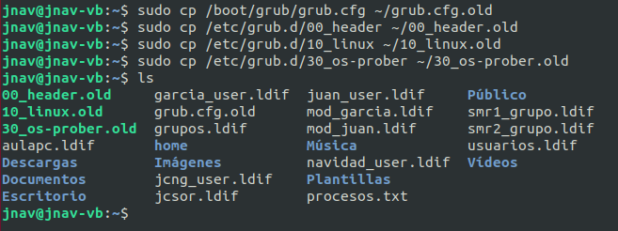Si hacemos un ls en nuestro directorio personal, podemos observar que se encuentran los ficheros de configuración de grub:

Una vez realiza la copia de seguridad de los ficheros de configuración de grub2, editaremos el fichero /etc/grub.d/00_header:



Al final del fichero, introduciremos las siguientes líneas para crear los usuarios de inicio de sesión del grub y le aplicaremos unas contraseñas:

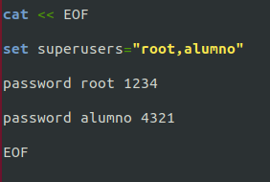

Una vez editado el archivo anterior, volvemos a aplicar los cambios con el comando:

* **sudo update-grub2**

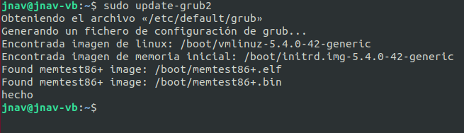

Ahora editaremos otro archivo, en este caso el /etc/grub.d/10_linux



Dentro del fichero, editaremos las siguientes líneas:

* **echo "menuentry '$(echo "$title" | grub_quote)' ..... "**
* **echo "menuentry '$(echo "$os" | grub_quote)' ..... "**

Simplemente le añadiremos “–users root,alumno”, tal y como aparece en la siguiente captura:



Una vez guardado, volvemos a aplicar los cambios con el comando:

* **sudo update-grub2**

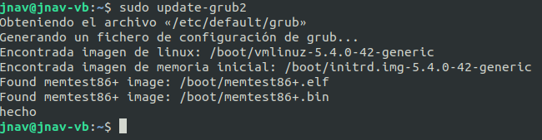

Una vez aplicados los cambios, simplemente reiniciamos y comprobamos que nos pide usuario y contraseña. Aparte de que funcionen los dos usuarios.

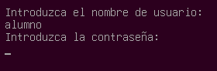

Si queremos securizar aún más el grub, ya que si alguien se mete en el archivo /etc/grub.d/00_header, podrá ver las contraseñas.

Así que, podemos cifrar las contraseñas con una herramienta que nos ofrece grub, el cual las cifra con el algoritmo pbkdf2.

Para cifrarlas utilizaremos el comando:

* **sudo grub-mkpasswd-pbkdf2**

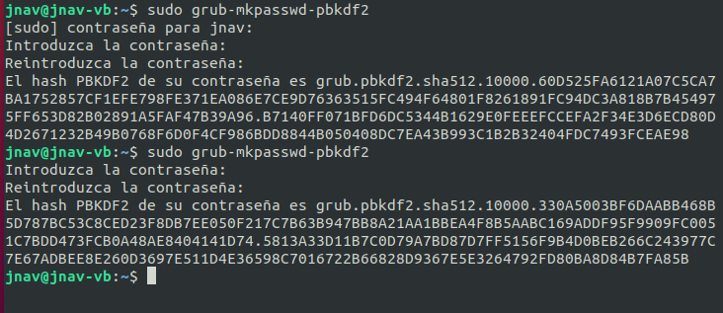

Las líneas que nos ha devuelto el anterior comando, serían las contraseñas cifradas. Volvemos al archivo /etc/grub.d/00_header y actualizamos las contraseñas:

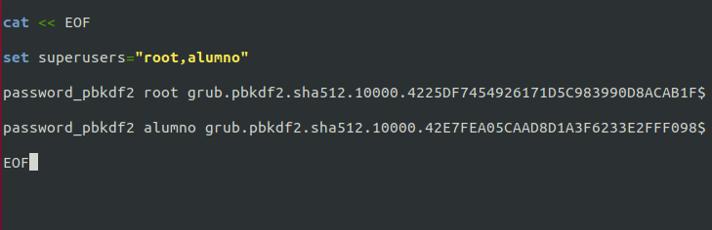

Por último, volvemos a aplicar los cambios con el comando:

* **sudo update-grub2**

